Техническое задание

Заказчик: ГОСУДАРСТВЕННОЕ АВТОНОМНОЕ ПРОФЕССИОНАЛЬНОЕ ОБРАЗОВАТЕЛЬНОЕ УЧРЕЖДЕНИЕ САРАТОВСКОЙ ОБЛАСТИ "САРАТОВСКИЙ ОБЛАСТНОЙ ОБРАЗОВАТЕЛЬНЫЙ КОМПЛЕКС - ПОЛИТЕХНИЧЕСКИЙ КОЛЛЕДЖ - ЛИЦЕЙ-ИНТЕРНАТ 64"

Предмет закупки: Закупка матрасов в пос.Алексеевка Саратовская область.

Срок поставки: с даты заключения договора и не позднее 31.10.2026г.

Место поставки: 412761, Саратовская область, Хвалынский район, поселок Алексеевка, улица Чапаева, д. 111:

Матрас 80/2000
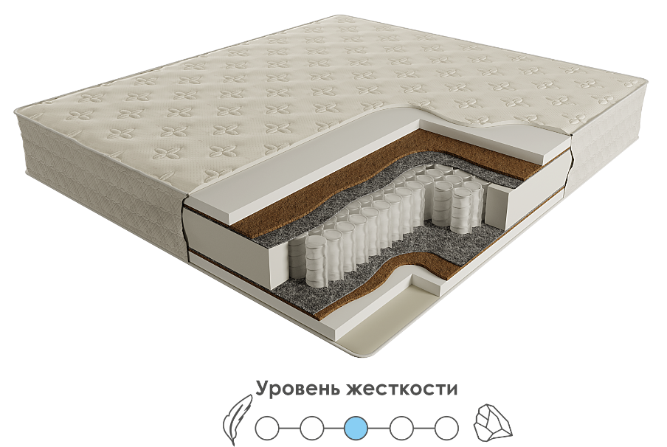

В основе матраса – независимый пружинный блок, обеспечивающий анатомическую поддержку позвоночника. Дополнением служат кокосовая койра и эластичная пена для придания жесткости и в тоже время создания комфорта, необходимого для мышц и мягких тканей.

Высота не менее 22 см
Нагрузка не менее 120 кг
80/2000

СОСТАВ:
- войлок (плотность не менее 500гр/м2);
- независимый пружинный блок TFK или эквивалент;
- стеганный жаккардовый чехол - наличие
- Наполнение: Кокосовая койра, Эластичная пена
- Пружинный блок: Независимый пружинный блок
- Жесткость: Средняя

Количество: 18 штук.

Срок поставки - не позднее 31.10.2026 года, с возможностью досрочного исполнения.

Требования к гарантийному сроку товара, работы, услуги и (или) объему предоставления гарантий их качества: Исполнитель гарантирует качество товара в соответствии с действующими нормативными правовыми актами Российской Федерации, правилами и иными актами, регламентирующими данный вид деятельности. Гарантийный срок устанавливается 12 (двенадцать) месяцев со дня подписания УПД.

Условия оплаты: Оплата производится Заказчиком в порядке безналичного расчета путем перечисления денежных средств на расчетный счет Исполнителя в течение 7 (семь) рабочих дней после подписания накладной на основании выставленного счета.

